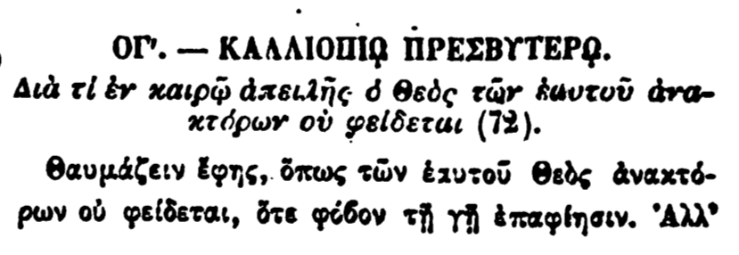

ΟΓ. — ΚΑΛΛΙΟΠΙΟ ΠΡΕΣΒΥΤΕΡΟ.

Διὰ τί ἐν καιρῷ ἀπειλῆς ὁ Θεὸς τῶν ἑαυτοῦ ἀνα- κτόρων οὐ φείδεται (72).

θαυμάζειν ἔφης, ὅπως τῶν ἑαυτοῦ Θεὸς ἀνακτόρων οὐ φείδεται, ὅτε φόβον τῇ γῇ ἐπαφίησιν. ̓Αλλ'